Министерство науки и высшего образования Российской Федерации Федеральное государственное автономное образовательное учреждение высшего образования

**«Пермский национальный исследовательский политехнический университет»**

Электротехнический факультет  
Кафедра «Информационные технологии и автоматизированные системы» направление подготовки: 09.03.04 – «Программная инженерия»

# Лабораторная работа "Сортировки"

Выполнил студент гр. РИС-24-3б

Жиряков Леонид Антонович

Проверил:

Доцент кафедры ИТАС   
Ольга Андреевна Полякова

______________ _______________ (оценка) (подпись)

____________________

(дата)

г. Пермь, 2024

Постановка:

Выполнить методы сортировок:

Хоар, Шелон, Подсчётом, Слиянием, Блочная.

Блок-схема:

Хоар:

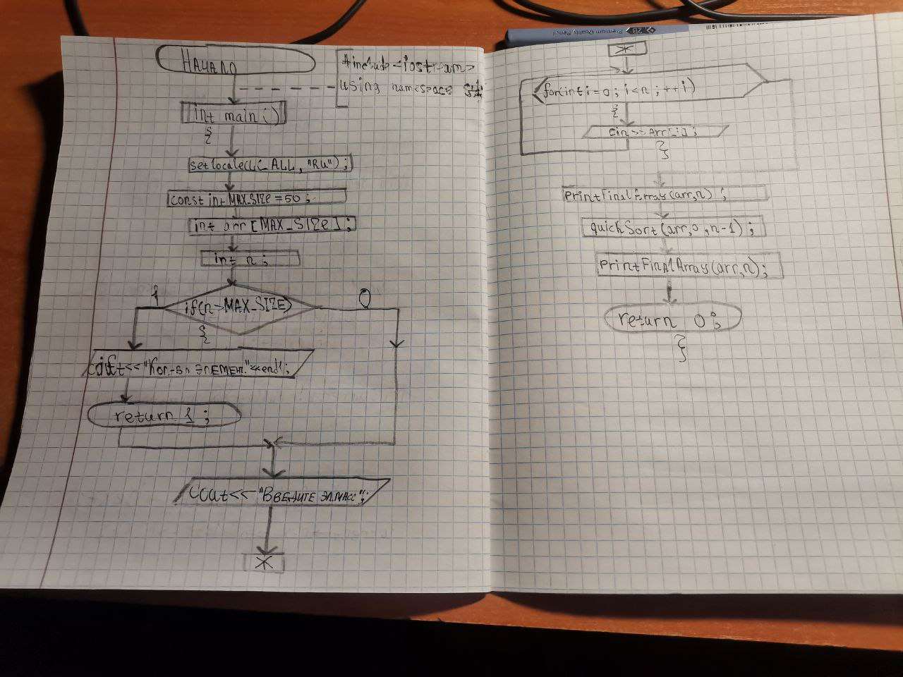

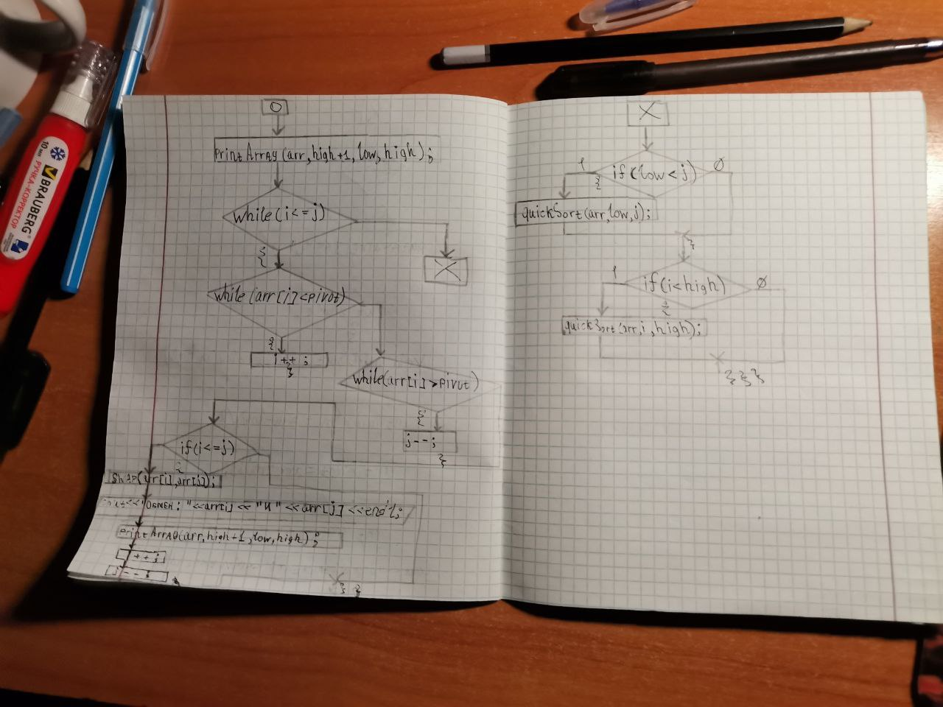

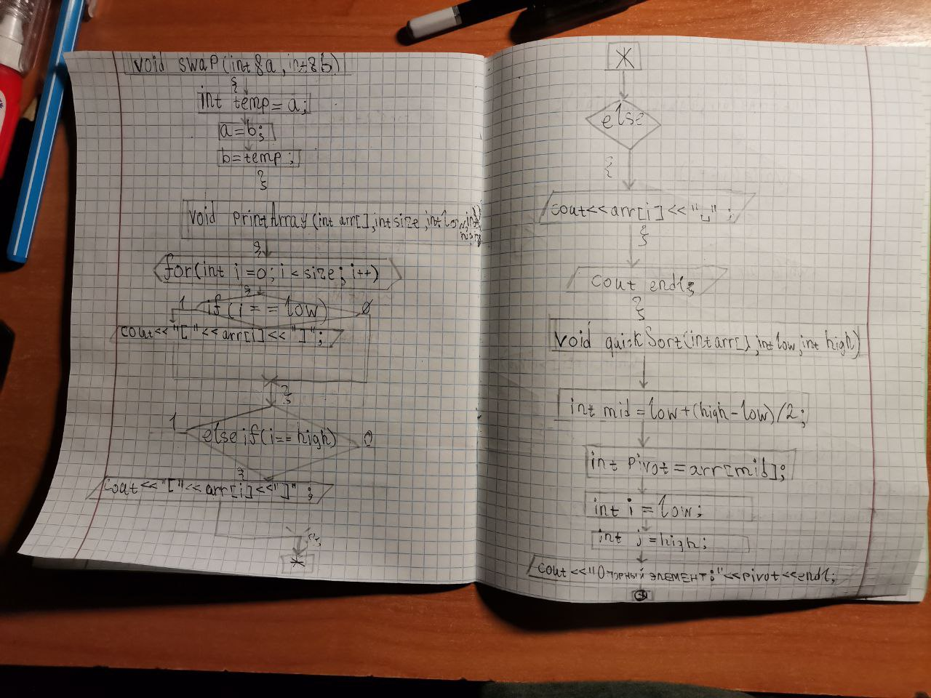

Шелон:

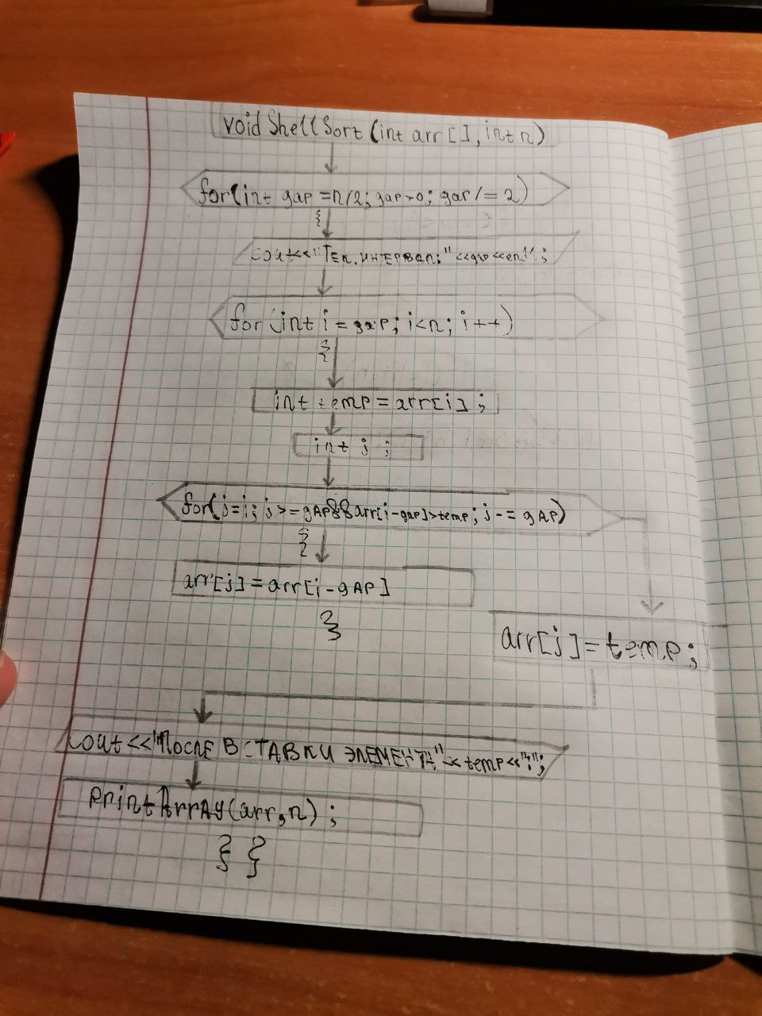

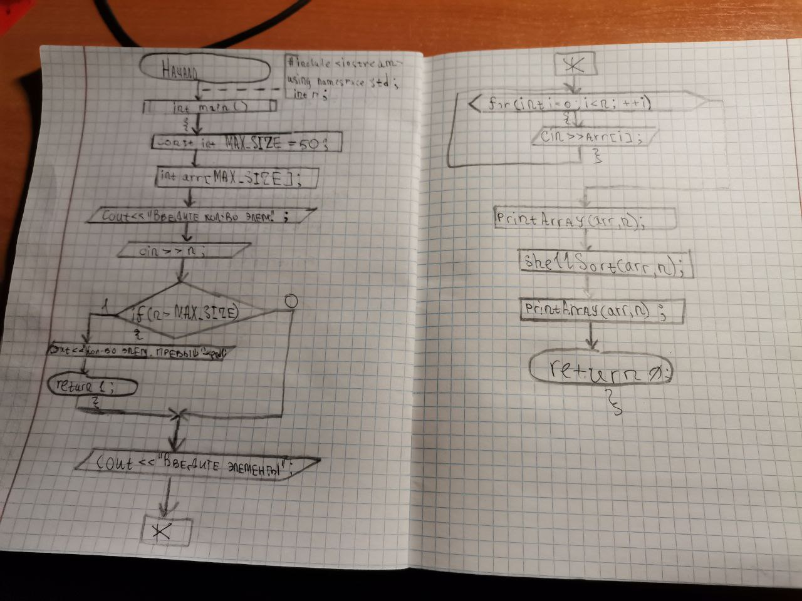

Подсчётом:

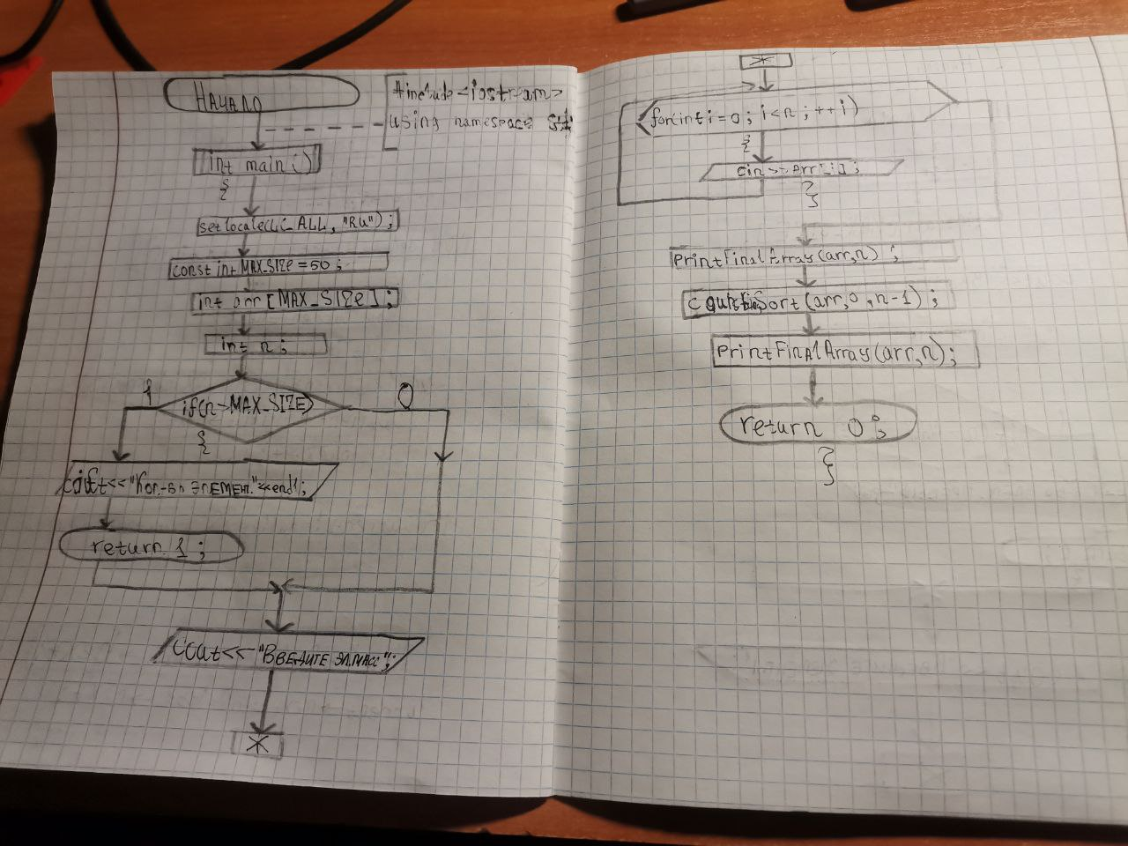

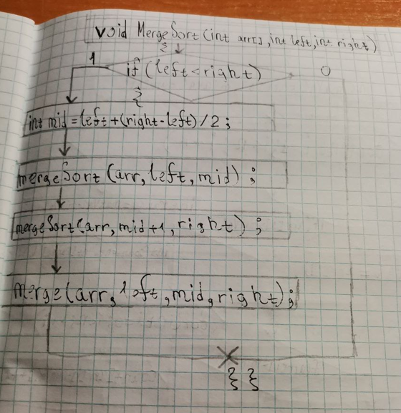

Слиянием:

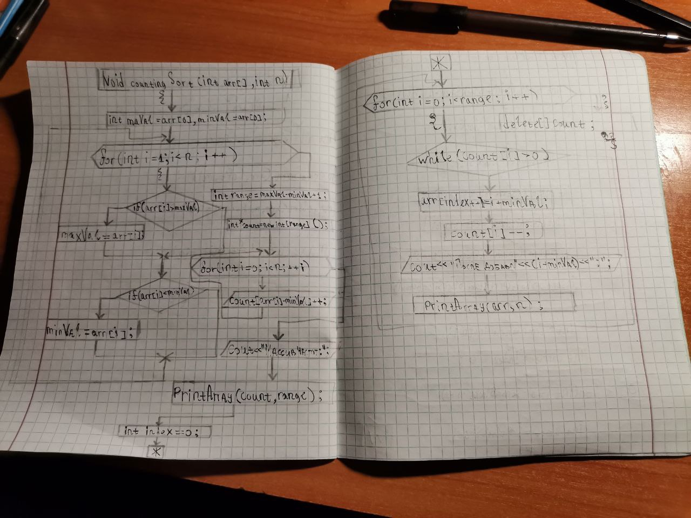

Блочная:

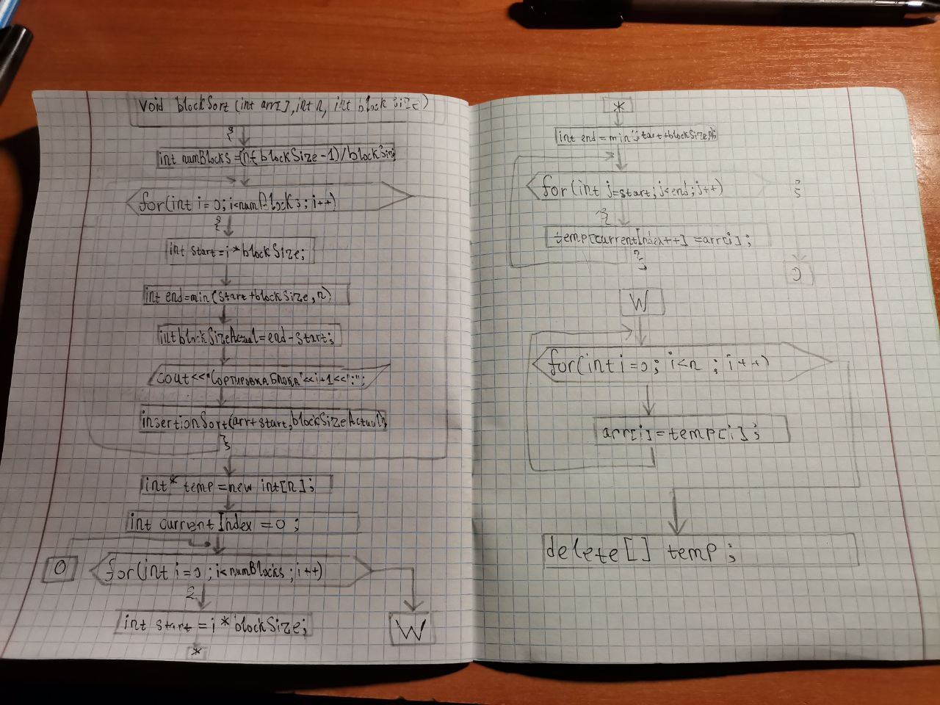

Код:

Хоар:

#include <iostream>

using namespace std;

// Функция для обмена двух элементов

void swap(int& a, int& b)

{

int temp = a;

a = b;

b = temp;

}

// Функция для визуализации массива

void printArray(int arr[], int size, int low, int high)

{

for (int i = 0; i < size; i++)

{

if (i == low)

{

cout << "[" << arr[i] << "] "; // Отметка "low"

}

else if (i == high)

{

cout << "[" << arr[i] << "] "; // Отметка "high"

}

else

{

cout << arr[i] << " ";

}

}

cout << endl;

}

// Функция быстрой сортировки

void quickSort(int arr[], int low, int high)

{

if (low < high)

{

// Выбор опорного элемента как среднего

int mid = low + (high - low) / 2;

int pivot = arr[mid];

// Установка стенок

int i = low;

int j = high;

cout << "Опорный элемент: " << pivot << endl;

printArray(arr, high + 1, low, high);

while (i <= j)

{

// Найти элемент, который больше или равен опорному

while (arr[i] < pivot)

{

i++;

}

// Найти элемент, который меньше или равен опорному

while (arr[j] > pivot)

{

j--;

}

// Обмен элементов и сдвиг стенок

if (i <= j) {

swap(arr[i], arr[j]);

cout << "Обмен: " << arr[i] << " и " << arr[j] << endl;

printArray(arr, high + 1, low, high);

i++;

j--;

}

}

// Рекурсивная сортировка подмассивов

if (low < j)

{

quickSort(arr, low, j);

}

if (i < high)

{

quickSort(arr, i, high);

}

}

}

// Функция для печати итогового массива

void printFinalArray(int arr[], int size)

{

cout << "Отсортированный массив: ";

for (int i = 0; i < size; i++)

{

cout << arr[i] << " ";

}

cout << endl;

}

int main()

{

setlocale(LC_ALL, "RU");

const int MAX_SIZE = 50; // Максимальный размер массива

int arr[MAX_SIZE];

int n;

cout << "Введите количество элементов в массиве (максимум " << MAX_SIZE << "): ";

cin >> n;

if (n > MAX_SIZE)

{

cout << "Количество элементов превышает максимальный размер!" << endl;

return 1;

}

cout << "Введите элементы массива: ";

for (int i = 0; i < n; ++i)

{

cin >> arr[i];

}

cout << "Исходный массив: ";

printFinalArray(arr, n);

quickSort(arr, 0, n - 1);

printFinalArray(arr, n);

return 0;

}

Шелон:

#include <iostream>

using namespace std;

// Функция для визуализации массива

void printArray(int arr[], int size)

{

for (int i = 0; i < size; i++)

{

cout << arr[i] << " ";

}

cout << endl;

}

// Функция сортировки Шелла

void shellSort(int arr[], int n)

{

// Начальное значение интервала

for (int gap = n / 2; gap > 0; gap /= 2)

{

cout << "Текущий интервал: " << gap << endl;

// Проход по элементам с интервалом

for (int i = gap; i < n; i++)

{

int temp = arr[i];

int j;

// Сортировка вставками по интервалу

for (j = i; j >= gap && arr[j - gap] > temp; j -= gap)

{

arr[j] = arr[j - gap];

}

arr[j] = temp;

// Печать текущего состояния массива после каждой вставки

cout << "После вставки элемента " << temp << ": ";

printArray(arr, n);

}

}

}

int main()

{

setlocale(LC_ALL, "RU");

const int MAX_SIZE = 50; // Максимальный размер массива

int arr[MAX_SIZE];

int n;

cout << "Введите количество элементов в массиве (максимум " << MAX_SIZE << "): ";

cin >> n;

if (n > MAX_SIZE)

{

cout << "Количество элементов превышает максимальный размер!" << endl;

return 1;

}

cout << "Введите элементы массива: ";

for (int i = 0; i < n; ++i)

{

cin >> arr[i];

}

cout << "Исходный массив: ";

printArray(arr, n);

shellSort(arr, n);

cout << "Отсортированный массив: ";

printArray(arr, n);

return 0;

}

Подсчётом:

#include <iostream>

using namespace std;

// Функция для визуализации массива

void printArray(int arr[], int size)

{

for (int i = 0; i < size; i++)

{

cout << arr[i] << " ";

}

cout << endl;

}

// Функция сортировки подсчётом

void countingSort(int arr[], int n)

{

// Находим максимальное и минимальное значения в массиве

int maxVal = arr[0], minVal = arr[0];

for (int i = 1; i < n; i++)

{

if (arr[i] > maxVal)

{

maxVal = arr[i];

}

if (arr[i] < minVal)

{

minVal = arr[i];

}

}

// Вычисляем диапазон значений

int range = maxVal - minVal + 1;

// Создаем массив для подсчета частоты

int* count = new int[range](); // Инициализируем массив нулями

// Подсчитываем количество вхождений каждого элемента

for (int i = 0; i < n; i++)

{

count[arr[i] - minVal]++;

}

cout << "Массив частот: ";

printArray(count, range); // Печатаем массив частот

// Перезаписываем исходный массив на основе массива частот

int index = 0;

for (int i = 0; i < range; i++)

{

while (count[i] > 0)

{

arr[index++] = i + minVal;

count[i]--;

cout << "После добавления элемента " << (i + minVal) << ": ";

printArray(arr, n);

}

}

delete[] count; // Освобождаем память

}

int main()

{

const int MAX_SIZE = 100; // Максимальный размер массива

int arr[MAX_SIZE];

int n;

cout << "Введите количество элементов в массиве (максимум " << MAX_SIZE << "): ";

cin >> n;

if (n > MAX_SIZE)

{

cout << "Количество элементов превышает максимальный размер!" << endl;

return 1;

}

cout << "Введите элементы массива (можно использовать отрицательные числа): ";

for (int i = 0; i < n; ++i)

{

cin >> arr[i];

}

cout << "Исходный массив: ";

printArray(arr, n);

countingSort(arr, n);

cout << "Отсортированный массив: ";

printArray(arr, n);

return 0;

}

Слиянием:

#include <iostream>

using namespace std;

// Функция для визуализации массива

void printArray(int arr[], int size)

{

for (int i = 0; i < size; i++)

{

cout << arr[i] << " ";

}

cout << endl;

}

// Функция для слияния двух подмассивов

void merge(int arr[], int left, int mid, int right)

{

int n1 = mid - left + 1; // Размер первого подмассива

int n2 = right - mid; // Размер второго подмассива

// Временные массивы

int L[100], R[100];

// Копируем данные во временные массивы L[] и R[]

for (int i = 0; i < n1; i++)

L[i] = arr[left + i];

for (int j = 0; j < n2; j++)

R[j] = arr[mid + 1 + j];

// Слияние временных массивов обратно в arr[left..right]

int i = 0; // Начальный индекс первого подмассива

int j = 0; // Начальный индекс второго подмассива

int k = left; // Начальный индекс слияния

while (i < n1 && j < n2)

{

if (L[i] <= R[j])

{

arr[k] = L[i];

i++;

}

else

{

arr[k] = R[j];

j++;

}

cout << "После слияния: ";

printArray(arr, right + 1);

k++;

}

// Копируем оставшиеся элементы L[], если есть

while (i < n1)

{

arr[k] = L[i];

i++;

k++;

cout << "После добавления оставшихся из L: ";

printArray(arr, right + 1);

}

// Копируем оставшиеся элементы R[], если есть

while (j < n2)

{

arr[k] = R[j];

j++;

k++;

cout << "После добавления оставшихся из R: ";

printArray(arr, right + 1);

}

}

// Функция сортировки слиянием

void mergeSort(int arr[], int left, int right)

{

if (left < right)

{

int mid = left + (right - left) / 2;

// Рекурсивная сортировка первой и второй половины

mergeSort(arr, left, mid);

mergeSort(arr, mid + 1, right);

// Слияние отсортированных половин

merge(arr, left, mid, right);

}

}

int main()

{

const int MAX_SIZE = 100; // Максимальный размер массива

int arr[MAX_SIZE];

int n;

cout << "Введите количество элементов в массиве (максимум " << MAX_SIZE << "): ";

cin >> n;

if (n > MAX_SIZE)

{

cout << "Количество элементов превышает максимальный размер!" << endl;

return 1;

}

cout << "Введите элементы массива: ";

for (int i = 0; i < n; ++i)

{

cin >> arr[i];

}

cout << "Исходный массив: ";

printArray(arr, n);

mergeSort(arr, 0, n - 1);

cout << "Отсортированный массив: ";

printArray(arr, n);

return 0;

}

Блочная:

#include <iostream>

using namespace std;

// Функция для визуализации массива

void printArray(int arr[], int size)

{

for (int i = 0; i < size; i++)

{

cout << arr[i] << " ";

}

cout << endl;

}

// Функция для сортировки вставками

void insertionSort(int arr[], int n)

{

for (int i = 1; i < n; i++)

{

int key = arr[i];

int j = i - 1;

// Перемещаем элементы, которые больше ключа, на одну позицию вперед

while (j >= 0 && arr[j] > key)

{

arr[j + 1] = arr[j];

j--;

}

arr[j + 1] = key;

cout << "После вставки элемента " << key << ": ";

printArray(arr, n);

}

}

// Функция блочной сортировки

void blockSort(int arr[], int n, int blockSize)

{

// Определяем количество блоков

int numBlocks = (n + blockSize - 1) / blockSize;

// Сортируем каждый блок

for (int i = 0; i < numBlocks; i++)

{

int start = i * blockSize;

int end = min(start + blockSize, n);

int blockSizeActual = end - start;

cout << "Сортировка блока " << i + 1 << ": ";

insertionSort(arr + start, blockSizeActual);

}

// Объединяем отсортированные блоки

int* temp = new int[n];

int currentIndex = 0;

for (int i = 0; i < numBlocks; i++)

{

int start = i * blockSize;

int end = min(start + blockSize, n);

for (int j = start; j < end; j++)

{

temp[currentIndex++] = arr[j];

}

}

// Копируем отсортированные элементы обратно в оригинальный массив

for (int i = 0; i < n; i++)

{

arr[i] = temp[i];

}

delete[] temp; // Освобождаем память

}

int main()

{

const int MAX_SIZE = 100; // Максимальный размер массива

int arr[MAX_SIZE];

int n, blockSize;

cout << "Введите количество элементов в массиве (максимум " << MAX_SIZE << "): ";

cin >> n;

if (n > MAX_SIZE)

{

cout << "Количество элементов превышает максимальный размер!" << endl;

return 1;

}

cout << "Введите элементы массива: ";

for (int i = 0; i < n; ++i)

{

cin >> arr[i];

}

cout << "Исходный массив: ";

printArray(arr, n);

cout << "Введите размер блока: ";

cin >> blockSize;

blockSort(arr, n, blockSize);

cout << "Отсортированный массив: ";

printArray(arr, n);

return 0;

}

Вывод:

Хоар:

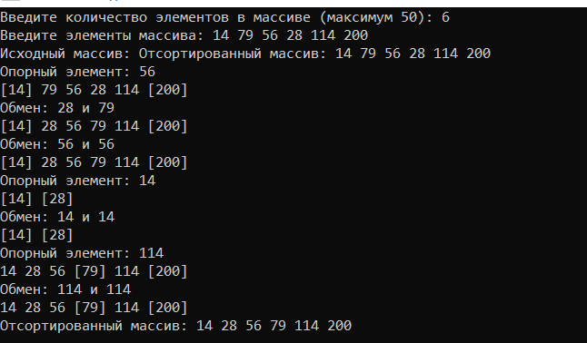

Шелон:

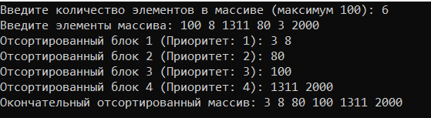

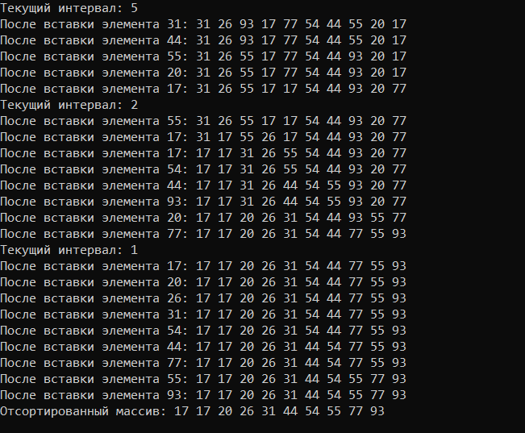

Слиянием:

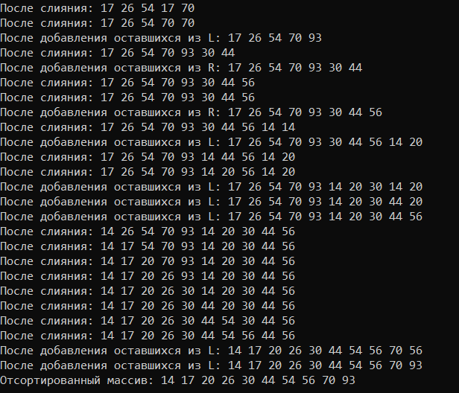

Подсчётом:

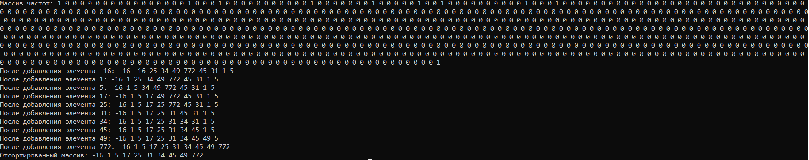

Блочная: